

Název projektu: Individuální výukou k lepším výsledkům
Příjemce: Základní škola Telč, Masarykova 141, příspěvková organizace

Vzdělávací oblast | Člověk a příroda
Předmět | Přírodopis
Téma | Biologie člověka
Určeno pro | 8. ročník
Archivační kód | VY_52_INOVACE_049

Název vzdělávacího materiálu
Šelmy - kočkovití

Mgr. Blanka Pařilová

18.12. 2012
řád: šelmy – kočkovití
- Doplň charakteristiku kočkovitých šelem:
Jsou ……………………………. běžci, ale ……………………….. takovou vytrvalost jako psovité šelmy. Mají …………………………. hlavu, ………………………. oči, a pružné mrštné …………………… Drápy na nohou jsou …………………………. a ostré. Díky zatažitelnosti drápů mají velmi tichou chůzi. Při chůzi nechávají drápy …………………………….., při lovu je ………………………
Mají výborný ………………….., sluch, čich i hmat. Jsou ……………………………(potrava).

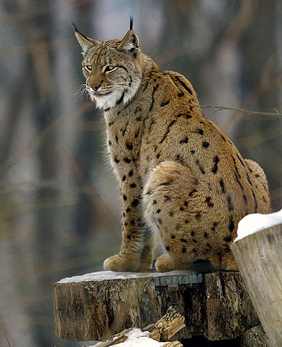
- U nás se vyskytují 2 zástupci. Pojmenuj je:
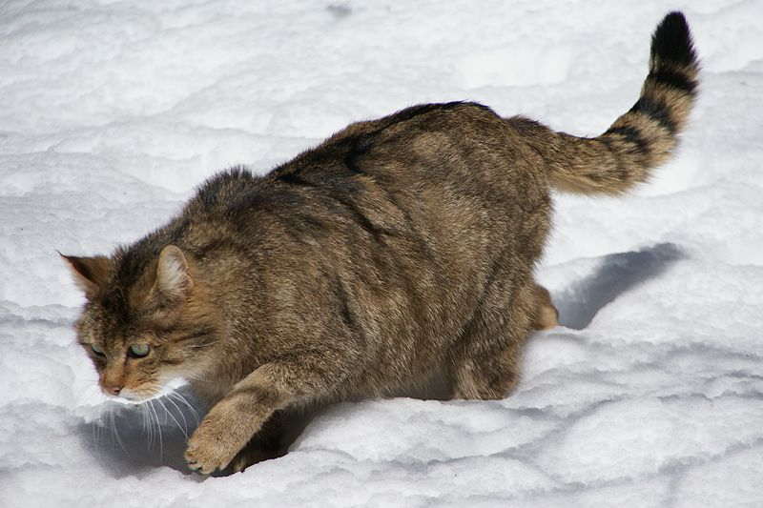

http://cs.wikipedia.org/wiki/Soubor:European_Wildcat_Nationalpark_Bayerischer_Wald_03.jpg http://cs.wikipedia.org/wiki/Soubor:Lynx_lynx2.jpg
- …………………………………………………. b) ……………………………………………

- Přiřaď charakteristiku k zástupcům:
opuštěné nory a dutiny stromů, větší a robustnější mourovatá kočka domácí, živí se srnci a jeleny, může lovit i kozy a ovce, potrava může být i 4x větší jak on(a) sám(a), živí se malými králíky a drobnými hlodavci, dobře šplhá a loví veverky, Beskydy-Jeseníky-Šumava, srst je většinou skvrnitá, je chráněný, má huňatý ocas, největší kočkovitá šelma Evropy, tupě ukončený ocas, na kořist číhá ze stromu, ocas na konci s černou špičkou, je chráněná, listnaté smíšené lesy, krátký ocas, prodloužené chlupy na tváři a uších (štětinky) vodorovné proužky na končetinách, svislé proužky na těle

RYS OSTROVID KOČKA DIVOKÁ .
………………………………………………………………………………………………………………………………………………………………………………………………………………………………………………………………………………………………………………………………………………………………………………………………………………………………………………………………………………………………………………………………………………………………………………………………………………………………………………………………
…………………………………………………………………………………………………………………………………………………………………………………………………………………………………………………………………………………………………………………………………………………………………………………………………………………………………………………………………………………………………………………………………………………….

- Kočka divoká je předchůdcem kočky domácí.
bengálská, siamská, devon rex, ruská modrá, americká hrubosrstá, perská
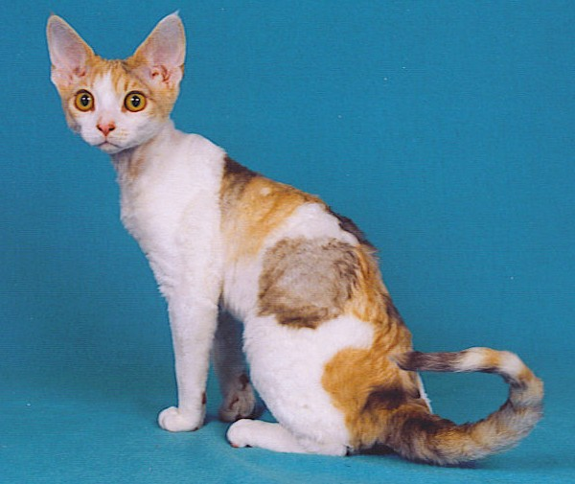
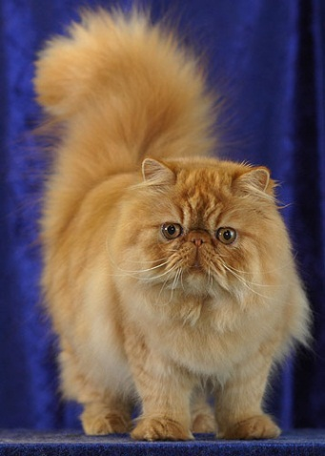

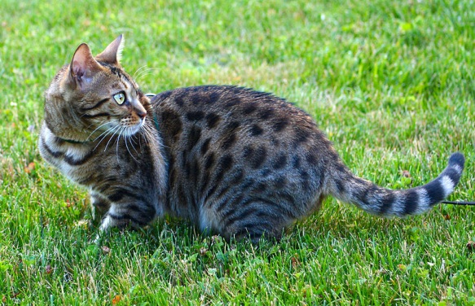

http://cs.wikipedia.org/wiki/Soubor:Persialainen.jpg http://cs.wikipedia.org/wiki/Soubor:Female_bengal_cat_outdoor.jpg http://cs.wikipedia.org/wiki/Soubor:Devon_rex.jpg

c)………………………………. d) ……………………………………… e) ………………………………
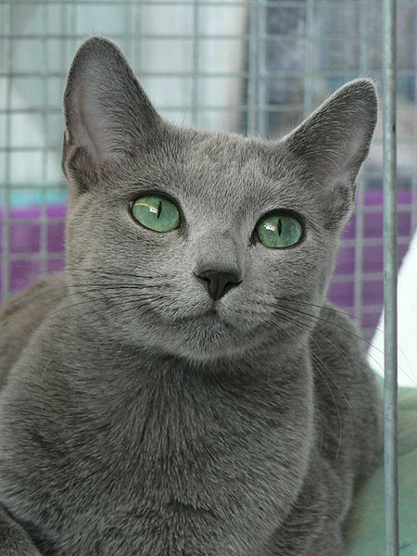
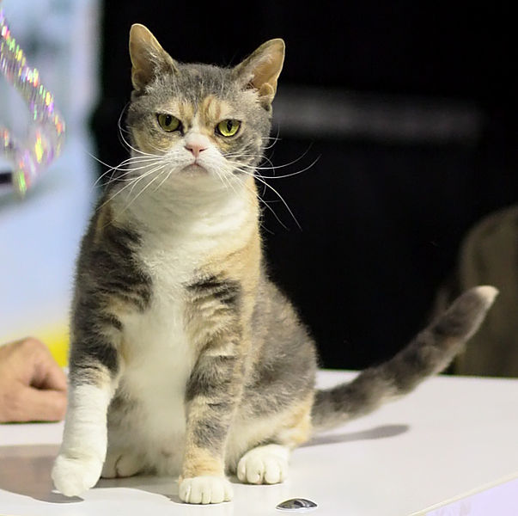
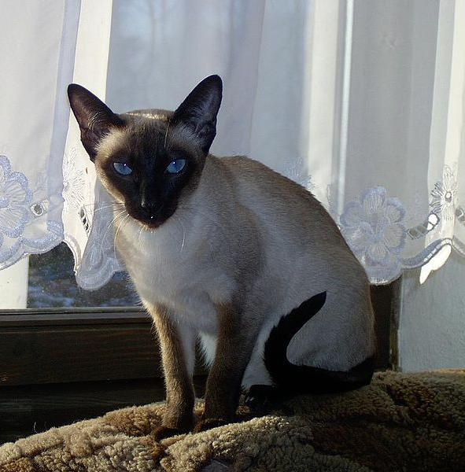

http://cs.wikipedia.org/wiki/Soubor:Cat_Janna.jp g http://cs.wikipedia.org/wiki/Soubor:Kot_syjamski.JPG http://cs.wikipedia.org/wiki/Soubor:American_Wirehair_- _ CFF_cat_show_Heinola_2008-05-04_IMG_8721.JPG
f) ……………………………………. g) ………………………………….. h) ……………………………...

Anotace

Formát výukového materiálu v digitální podobě | Word 2007 (.doc)
Obsah vzdělávacího materiálu | doplňovačka, poznávačka
Rozsah vzdělávacího materiálu | 4
Způsob práce žáků | Samostatná práce, práce ve skupinkách
Další poznámky autora

Materiály jsou určeny pro bezplatné používání pro potřeby výuky a vzdělávání na všech typech škol a školských zařízení. Jakékoliv další využití podléhá autorskému zákonu.

Literatura:
Švecová M., Matějka D.: Přírodopis - 8.ročník pro základní školy a víceletá gymnázia. Fraus. ISBN 80-7238-211-X
Burnie D.: Zvíře. Knižní klub. ISBN 80-242-0862-8

Fotografie:

knihovna prostředků Microsoft Word - Klipart

Objekty použité k vytvoření jsou součástí MS Word - klipart nebo jsou vlastní originální tvorbou autora.

Internetové odkazy:
- http://cs.wikipedia.org/wiki/Soubor:European_Wildcat_Nationalpark_Bayerischer_Wald_03.jpg
- http://cs.wikipedia.org/wiki/Soubor:Lynx_lynx2.jpg
- http://cs.wikipedia.org/wiki/Soubor:Persialainen.jpg
- http://cs.wikipedia.org/wiki/Soubor:Female_bengal_cat_outdoor.jpg
- http://cs.wikipedia.org/wiki/Soubor:Devon_rex.jpg
- http://cs.wikipedia.org/wiki/Soubor:Cat_Janna.jpg
- http://cs.wikipedia.org/wiki/Soubor:Kot_syjamski.JPG
- http://cs.wikipedia.org/wiki/Soubor:American_Wirehair_-_CFF_cat_show_Heinola_2008-05-04_IMG_8721.JPG

